Договор

Оказания услуги подключения сертификата безопасности сайта в соответствии с ФЗ-152.

Улан-Удэ | 2 июля 2026 г.

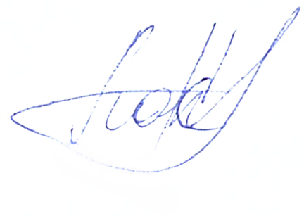
ИП Аносов Николай Олегович, именуемый в дальнейшем «Исполнитель», с одной стороны и ФГБУ "Государственный Заповедник "Джергинский" в лице директора Раднаева Нимы Доржиевича действующего на основании Устава, именуемый в дальнейшем «Заказчик», с другой стороны, заключили настоящий договор о нижеследующем.

1. Предмет Договора
  - В соответствии с настоящим Договором Исполнитель обязуется по заданию Заказчика выполнить работу по подключению сертификата безопасности сайта в соответствии с ФЗ-152 (далее «Работа»), сдать ее результат Заказчику, а Заказчик, в свою очередь, обязуется принять результат Работы и оплатить его.
  - Стоимость выполнения Работы утверждается сторонами в пункте 3.1 настоящего договора.
  - Срок выполнения Работы Исполнителем утверждается сторонами и составляет 12 (двенадцать) месяцев с момента поступления средств, предусмотренных пунктом 3.2 настоящего Договора, на счет Исполнителя.

2. Права и обязанности сторон
  - В соответствии с настоящим Договором Заказчик вправе:
    - В любое время запросить отчет о ходе исполнения работ.

  - В соответствии с настоящим Договором Заказчик обязан:
    - Назначить ответственное лицо, с которым будет контактировать Исполнитель, и только с этим лицом вести все переговоры. Назначенное ответственное лицо должно иметь доверенность со стороны Заказчика на внесение изменений в процессы работы и подписание закрывающих документов.
    - Предоставить необходимые материалы и данные.
    - Принять результат выполненной Работы с участием Исполнителя.
    - Оплатить Работу Исполнителя в размере, порядке и сроки, предусмотренные настоящим Договором.
    - Своевременно предоставлять Исполнителю информацию о событиях, способных негативно отразиться на ходе выполнения работ.

В рамках Договора Исполнитель имеет право:
1 В соответствии с настоящим Договором Исполнитель вправе удерживать результат Работы в случае нарушения Заказчиком условий Договора и неисполнением (ненадлежащим исполнением) предусмотренных в нем обязательств.
2 Изменять сроки выполнения работ вследствие ненадлежащего выполнения Заказчиком обязательств по данному договору.

В соответствии с настоящим Договором Исполнитель обязан:
1. Следить за работоспособностью сайта
2. Приобрести и подключить SSL-сертификат.
2. Выполнить работу надлежащим образом.
3. Предупредить Заказчика о любых обстоятельствах, способных повлиять на выполнение Работы, о неблагоприятных последствиях выполнения указаний Заказчика и обо всех иных обстоятельствах, которые могут повлиять на качество выполняемой Работы.
4. Гарантировать конфиденциальность полученной от Заказчика информации, в том числе пароли доступа в закрытые зоны сайта. Обеспечить возможность смены этих паролей администратором сайта.

2.5. Исполнитель за несанкционированное разглашение конфиденциальной информации несет ответственность в соответствии с действующим законодательством.

3. Расчеты по Договору
3.1. В соответствии с настоящим Договором стоимость выполненной Исполнителем Работы составляет 10 000 (десять тысяч) рублей.
3.2. Заказчик обязуется внести оплату в размере 100% (ста процентов) стоимости работ в течении 3-х рабочих дней с момента подписания данного договора.

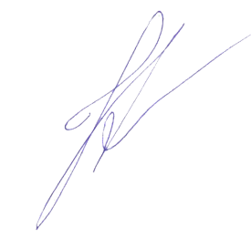

4. Срок действия Договора

  - Настоящий Договор вступает в законную силу с момента его подписания и действует до исполнения сторонами всех обязательств по данному договору.

5. Ответственность сторон
  - В случае неисполнения или ненадлежащего исполнения обязательств по настоящему Договору стороны несут ответственность в соответствии с нормами действующего законодательства Российской Федерации.
  - В случае наступления обстоятельств непреодолимой силы (форс-мажор), вызванных прямо или косвенно проявлениями, например, пожара, наводнения, землетрясения, эпидемии, военных конфликтов и переворотов, административного вмешательства со стороны органов власти или правительственных ограничений и т.п., оказывающих влияние на выполнение сторонами обязательств по настоящему Договору, или иных обстоятельств вне контроля сторон выполнение этих обязательств откладывается до устранения указанных обстоятельств форс-мажора.
  - Сторона, ссылающаяся на форс-мажорные обстоятельства, обязана незамедлительно и в письменной форме известить другую сторону об их начале и окончании, а также представить для подтверждения указанных обстоятельств соответствующий акт компетентного органа.

6. Порядок разрешения споров
  - Споры и разногласия, возникающие в рамках настоящего Договора, разрешаются сторонами путем ведения переговоров.
  - В случае невозможности разрешить возникшую конфликтную ситуацию путем переговоров спор передается сторонами на рассмотрение в Арбитражный суд р. Бурятия.

7. Заключительные положения
  - Настоящий Договор и Приложения составлены в двух экземплярах, подписанных обеими сторонами. Оба экземпляра идентичны друг другу и имеют равную юридическую силу. У каждой стороны находится по одному экземпляру.
  - Любые изменения и дополнения к настоящему Договору должны быть составлены в письменной форме и подписаны обеими сторонами.
  - Вопросы, не урегулированные настоящим Договором, разрешаются в соответствии с действующим законодательством Российской Федерации.

8. Реквизиты сторон

Исполнитель: |  | Заказчик:
ИП Аносов Н.О.  ИНН 032622437906  ОГРН 321032700032764  тел:  +7 (950) 38 39 799 – техническая поддержка, 125@baikal-web.ru  Банк получателя  ФИЛИАЛ "ЦЕНТРАЛЬНЫЙ" БАНКА ВТБ (ПАО) г. Москва  БИК 044525411  Сч. № 30101810145250000411    Р./c. 40802810610710002286 |  | ФГБУ "Государственный Заповедник "Джергинский"  ИНН 0311004022  КПП 031101001  ОГРН 1020300701937  671640, Республика Бурятия, Курумканский район, село Курумкан, ул. Балдакова, д. 15
Директор  ___________________/ Аносов Н.О.  М.П. |  | Директор  ___________________ / Раднаев Н.Д.  М.П.

